新 书 推 荐

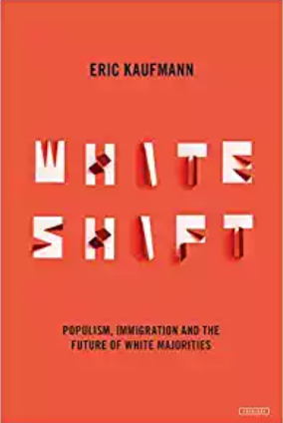
中文书名：《多数与少数：西方民族构成的改变》
英文书名：WHITESHIFT: Populism, Immigration, and the Future of White Majorities
作 者：Eric Kaufmann
出 版 社：Penguin Press
代理公司：Johnson & Alcock/ANA/Anna Dai
出版时间：2019年1月
代理地区：中国大陆、台湾
页 数：496页
审读资料：电子稿
类 型：非虚构

内容简介：

整个西方，反移民的民粹主义者正从政治的左派与右派之间厮杀出一条路来。

对于欧洲和北美来说，移民问题是一个非常严重的问题。现在，在美国出生的孩子中，超过一半以上的孩子不是白种人，而且到这个世纪末，少数民族以及混合民族将成为许多国家的主要构成部分。

我们正处于一个变革时期。在这个时期里，左派与右派的差别荡然无存。取而代之的是文化冲突。虽然很多白人具有民族包容性，但是更多的白人讨厌民族的多样性。民族的变革仍在继续，但保守的白人可能将安静地退出。他的疏远已经拉伸了政治路线，并震撼了西方的整个社会。

《多数与少数》探究了西欧、北美、澳大利亚的大多数人对种族变革的看法。在这本书中，作者做了详细的量化研究，除此之外，还有许多生动的、具有极强说明性的事例。这本书的作者是埃里克·考夫曼，他是伦敦大学伯克贝克学院政治学的教授。他号召大家在民族认同问题上不要再做毫无意义的空谈了，是时候为多数白种人的未来展开辩论了。

他认为我们必须抛弃“多样性之谜”，如果我们继续相信“多样性之谜”，白人的数量会减少，取而代之的是白人的更替——从多数人变成少数人。这提供了白人未来发展的一种可能性，引起了大家的焦虑与不安，但多少也缩小了目前的政治争端。

没有人比埃里克·考夫曼更适合来写民族融合和身份认同问题了。他父母以及他的祖父母都是不同种族的人，他在温哥华长大，曾经在那里经历过种族的变革。他现在生活在伦敦，也正在经历一场宗族的变革。

作者简介：

埃里克·考夫曼（Eric Kaufmann），二十多年来一直致力于移民、宗教、民族认同等问题的研究，在学术期刊、行业刊物上发表过多篇有影响力的文章。他的文字得到了电台、电视台、报刊杂志等多类媒体的转载，比如《美国大西洋月刊》。他还有自己的网站，网站地址是：www.sneps.net (notably http://www.sneps.net/research-interests/whiteworkingclass)。他也在twitter上发表自己的观点。他计划从他的博客里选出一些文章来，去掉评论后放到书中。

谢谢您的阅读！
请将回馈信息发至：戴园园 （Anna Dai）
安德鲁﹒纳伯格联合国际有限公司北京代表处
北京市海淀区中关村大街甲59号中国人民大学文化大厦1705室, 邮编：100872
电话：010-82504206
传真：010-82504200
Email: Anna@nurnberg.com.cn
网址：www.nurnberg.com.cn
微博：http://weibo.com/nurnberg
豆瓣小站：http://site.douban.com/110577/
微信订阅号：ANABJ2002

